MUNICÍPIO DE ITUPEVA- TERMO DE COLABORAÇÃO 01/2021
RELATÓRIO DE ACOMPANHAMENTO DAS ATIVIDADES DESENVOLVIDAS
JUNHO/2026

Nº | ATIVIDADES |  | RESPONSÁVEL PELA AÇÃO | Nº DE ATENDIMENTOS PREVISTOS/ANO | INDICADORES REALIZADOS NO PERÍODO | MEIOS DE VERIFICAÇÃO | OBSERVAÇÃO
1 | Curso de treinamento em manejo de animais silvestres |  | Associação Mata Ciliar | 5 participantes | 0 | Lista de presença  Fotos  Ficha de avaliação | Os cursos são agendados no decorrer do ano
2 | Resgate de animais silvestres |  | Prefeitura | Ao menos 96 animais/ano | 36 |  | Pela prefeitura e/ou munícipes
3 | Recebimento e atendimento veterinário |  | Associação Mata Ciliar | Ao menos 96 animais/ano | 36 | Termo de entrada  Prontuário  Fotos
4 | Processo de reabilitação |  | Associação Mata Ciliar | Ao menos 30 animais/ano | 196 | Fichas de acompanhamento Fotos
5 | Destinação | Óbitos | Associação Mata Ciliar | Ao menos 40 animais/ano | 5 | Ficha de destinação  Ficha de necrópsia  Fotos | Os óbitos incluem animais provenientes de outros meses
5 | Destinação | Cativeiro | Associação Mata Ciliar | Ao menos 40 animais/ano | 0 | Ficha de destinação  Ficha de necrópsia  Fotos | Os óbitos incluem animais provenientes de outros meses
6 | Soltura dos animais aptos |  | Associação Mata Ciliar | Dependem dos resultados da reabilitação estimados em 20% do número de animais recebidos | 0 | Ficha de destinação  Fotos | As solturas podem incluir animais de outros períodos

RELATÓRIO DE RECEBIMENTO DE ANIMAIS SILVESTRES
PROVENIENTES DO MUNICÍPIO ITUPEVA
RG | DATA DE ENTRADA | NOME POPULAR | NOME CIENTÍFICO
63018 | 02/06/2026 | Tigre-d'água | Trachemys dorbigni
63038 | 08/06/2026 | Gambá-de-orelha-branca | Didelphis albiventris
63046 | 09/06/2026 | Avoante | Zenaida auriculata
63073 | 15/06/2026 | Gambá-de-orelha-preta | Didelphis aurita
63120 | 23/06/2026 | Coleirinho | Sporophila caerulescens
63131 | 25/06/2026 | Trinca ferro | Saltator similis
63132 | 25/06/2026 | Trinca ferro | Saltator similis
63133 | 25/06/2026 | Trinca ferro | Saltator similis
63134 | 25/06/2026 | Trinca ferro | Saltator similis
63135 | 25/06/2026 | Trinca ferro | Saltator similis
63136 | 25/06/2026 | Trinca ferro | Saltator similis
63137 | 25/06/2026 | Tico-tico | Zonotrichia capensis
63138 | 25/06/2026 | Bigodinho | Sporophila lineola
63139 | 25/06/2026 | Canário-de-terra-verdadeiro | Sicalis flaveola
63140 | 25/06/2026 | Canário-de-terra-verdadeiro | Sicalis flaveola
63141 | 25/06/2026 | Tico-tico-rei | Coryphospingus cucullatus
63142 | 25/06/2026 | Coleirinho | Sporophila caerulescens
63143 | 25/06/2026 | Coleirinho | Sporophila caerulescens
63144 | 25/06/2026 | Coleirinho | Sporophila caerulescens
63145 | 25/06/2026 | Coleirinho | Sporophila caerulescens
63146 | 25/06/2026 | Coleirinho | Sporophila caerulescens
63147 | 25/06/2026 | Coleirinho | Sporophila caerulescens
63148 | 25/06/2026 | Coleirinho | Sporophila caerulescens
63149 | 25/06/2026 | Coleirinho | Sporophila caerulescens
63150 | 25/06/2026 | Coleirinho | Sporophila caerulescens
63151 | 25/06/2026 | Coleirinho | Sporophila caerulescens
63152 | 25/06/2026 | Coleirinho | Sporophila caerulescens
63153 | 25/06/2026 | Coleirinho | Sporophila caerulescens
63154 | 25/06/2026 | Coleirinho | Sporophila caerulescens
63155 | 25/06/2026 | Coleirinho | Sporophila caerulescens
63156 | 25/06/2026 | Coleirinho | Sporophila caerulescens
63157 | 25/06/2026 | Cardeal do nordeste | Paroaria dominicana
63158 | 25/06/2026 | Coleirinho | Sporophila caerulescens
63159 | 25/06/2026 | Azulão | Cyanoloxia brissonii
63160 | 25/06/2026 | Coleiro baiano | Sporophila nigricolis
63161 | 25/06/2026 | Patativa | Sporophila plumbea
TOTAL: 36 ANIMAIS

TABELA RESUMO
CLASSE | Nº DE ANIMAIS | %
Aves | 33 | 91,7
Mamíferos | 2 | 5,6
Répteis | 1 | 2,7
TOTAL: | 36 | 100

RELAÇÃO DE DESTINAÇÕES DE ANIMAIS SILVESTRES, JUNHO/2026

RG | DATA DE ENTRADA | NOME POPULAR | NOME CIENTÍFICO | DESTINO | DATA DE SAÍDA
63038 | 08/06/2026 | Gambá-de-orelha-branca | Didelphis albiventris | Óbito | 08/06/2026
63046 | 09/06/2026 | Avoante | Zenaida auriculata | Óbito | 09/06/2026
63073 | 15/06/2026 | Gamba-de-orelha-preta | Didelphis aurita | Óbito | 17/06/2026
63138 | 25/06/2026 | Bigodinho | Sporophila lineola | Óbito | 27/06/2026
63159 | 25/06/2026 | Azulão | Cyanoloxia brissonii | Óbito | 26/06/2026
TOTAL: 05 ANIMAIS

TABELA RESUMO
CLASSE | Nº DE ANIMAIS | SOLTURAS | ÓBITOS | TRANSFERÊNCIAS | FUGAS | %
Aves | 3 | 0 | 3 | 0 | 0 | 60
Mamíferos | 2 | 0 | 2 | 0 | 0 | 40
Répteis | 0 | 0 | 0 | 0 | 0 | 0
TOTAL | 5 | 0 | 5 | 0 | 0 | 100

ANIMAIS SILVESTRES PROVENIENTES DO MUNICÍPIO ITUPEVA QUE PERMANECEM EM PROCESSO DE REABILITAÇÃO
Informamos, ainda, que está sendo feito uma atualização do registro histórico de fauna do banco de dados da AMC, seguindo as diretrizes do Sistema Integrado de Gestão de Fauna Silvestre da Secretaria de Meio Ambiente, Infraestrutura e Logística do Estado de São Paulo. Desta forma a tabela que apresenta os animais que permanecem em reabilitação ainda será modificada.

RG | DATA DE ENTRADA | NOME POPULAR | NOME CIENTÍFICO
37081 | 15/02/2022 | Ouriço-cacheiro | Sphiggurus villosus
37085 | 15/02/2022 | Tapiti | Sylvilagus brasiliensis
37104 | 16/02/2022 | Periquitão-maracanã | Psittacara leucophthalmus
37323 | 26/02/2022 | Periquitão-maracanã | Psittacara leucophthalmus
37355 | 01/03/2022 | Periquitão-maracanã | Psittacara leucophthalmus
40560 | 19/10/2022 | Corujinha-do-mato | Megascops choliba
41990 | 04/01/2023 | Corujinha-do-mato | Megascops choliba
42788 | 19/02/2023 | Canário-da-terra | Sicalis flaveola
42789 | 19/02/2023 | Canário-da-terra | Sicalis flaveola
43806 | 12/05/2023 | Periquitão-maracanã | Psittacara leucophthalmus
44029 | 18/06/2023 | Onça-parda | Puma concolor
44325 | 04/07/2023 | Maitaca-verde | Pionus maximiliani
45740 | 06/10/2023 | Cágado-pescoço-de-cobra | Hydromedusa tectifera
45863 | 10/10/2023 | Gambá-de-orelha-branca | Didelphis albiventris
46289 | 27/10/2023 | Corujinha-do-mato | Megascops choliba
46572 | 09/11/2023 | Carcará | Caracara plancus
46641 | 13/11/2023 | Periquitão-maracanã | Psittacara leucophthalmus
48168 | 30/01/2024 | Gambá-de-orelha-branca | Didelphis albiventris
48322 | 08/02/2024 | Gambá-de-orelha-branca | Didelphis albiventris
49271 | 26/04/2024 | Periquitão-maracanã | Psittacara leucophthalmus
49285 | 29/04/2024 | Cascavel | Crotalus durissus
49340 | 10/05/2024 | Cascavel | Crotalus durissus
49518 | 13/06/2024 | Avoante | Zenaida auriculata
49963 | 20/08/2024 | Avoante | Zenaida auriculata
50062 | 27/08/2024 | Sagui-de-tufo-preto | Callithrix penicillata
50983 | 03/10/2024 | Gambá-de-orelha-branca | Didelphis albiventris
50984 | 03/10/2024 | Gambá-de-orelha-branca | Didelphis albiventris
51057 | 05/10/2024 | Gambá-de-orelha-branca | Didelphis albiventris
51079 | 05/10/2024 | Gambá-de-orelha-preta | Didelphis aurita
51080 | 05/10/2024 | Gambá-de-orelha-preta | Didelphis aurita
51126 | 07/10/2024 | Avoante | Zenaida auriculata
51319 | 11/10/2024 | Corujinha-do-mato | Megascops choliba
51320 | 11/10/2024 | Corujinha-do-mato | Megascops choliba
51321 | 11/10/2024 | Corujinha-do-mato | Megascops choliba
51715 | 21/10/2024 | Cascavel | Crotalus durissus
51758 | 22/10/2024 | Periquito-rico | Brotogeris tirica
51861 | 25/10/2024 | Papagaio-verdadeiro | Amazona aestiva
51980 | 30/10/2024 | Gavião-carijó | Rupornis magnirostris
52130 | 05/11/2024 | Jiboia | Boa constrictor
52265 | 12/11/2024 | Papagaio-verdadeiro | Amazona aestiva
52368 | 15/11/2024 | Gambá-de-orelha-branca | Didelphis albiventris
52466 | 21/11/2024 | Macaco-prego | Sapajus apella
52586 | 24/11/2024 | Pardal | Passer domesticus
52588 | 24/11/2024 | Pardal | Passer domesticus
52650 | 26/11/2024 | Bem-te-vi | Pitangus sulphuratus
52651 | 26/11/2024 | Bem-te-vi | Pitangus sulphuratus
52731 | 29/11/2024 | Gambá-de-orelha-preta | Didelphis albiventris
52756 | 30/11/2024 | Bem-te-vi | Pitangus sulphuratus
52787 | 02/12/2024 | Pardal | Passer domesticus
52788 | 02/12/2024 | Pardal | Passer domesticus
52789 | 02/12/2024 | Avoante | Zenaida auriculata
52847 | 04/12/2024 | Quati | Nasua nasua
52848 | 04/12/2024 | Quati | Nasua nasua
53214 | 23/12/2024 | Sagui-de-tufo-preto | Callithrix penicillata
53431 | 05/01/2025 | Pombo-doméstico | Columba livia
53448 | 06/01/2025 | Gambá-de-orelha-branca | Didelphis albiventris
53449 | 06/01/2025 | Pardal | Passer domesticus
53454 | 06/01/2025 | Ouriço-cacheiro | Sphiggurus spinosus
53455 | 07/01/2025 | Cachorro-do-mato | Cerdocyon thous
53466 | 07/01/2025 | Gambá-de-orelha-branca | Didelphis albiventris
53518 | 09/01/2025 | Rolinha-roxa | Columbina talpacoti
53519 | 09/01/2025 | Cambacica | Coereba flaveola
53545 | 10/01/2025 | Ouriço-cacheiro | Sphiggurus spinosus
53546 | 10/01/2025 | Asa branca | Patagioenas picazuro
53596 | 13/01/2025 | Ouriço-cacheiro | Sphiggurus spinosus
53769 | 20/01/2025 | Maritaca | Psittacara leucophthalmus
53888 | 27/01/2025 | Rolinha-roxa | Columbina talpacoti
54113 | 06/02/2025 | Bem-te-vi | Pitangus sulphuratus
54271 | 12/02/2025 | Sagui-de-tufo-preto | Callithrix penicillata
54293 | 14/02/2025 | Veado-catingueiro | Mazama gouazoubira
54319 | 15/02/2025 | Maritaca | Psittacara leucophthalmus
54354 | 18/02/2025 | Maritaca | Psittacara leucophthalmus
54379 | 19/02/2025 | Gambá-de-orelha-preta | Didelphis aurita
54380 | 19/02/2025 | Gambá-de-orelha-preta | Didelphis aurita
54381 | 19/02/2025 | Gambá-de-orelha-preta | Didelphis aurita
54382 | 19/02/2025 | Gambá-de-orelha-preta | Didelphis aurita
54383 | 19/02/2025 | Gambá-de-orelha-preta | Didelphis aurita
54384 | 19/02/2025 | Gambá-de-orelha-preta | Didelphis aurita
54385 | 19/02/2025 | Gambá-de-orelha-preta | Didelphis aurita
54438 | 21/02/2025 | Maritaca | Psittacara leucophthalmus
54439 | 21/02/2025 | Maritaca | Psittacara leucophthalmus
54536 | 26/02/2025 | Maritaca | Psittacara leucophthalmus
54539 | 26/02/2025 | Gambá-de-orelha-branca | Didelphis albiventris
54544 | 26/02/2025 | Maritaca | Psittacara leucophthalmus
54545 | 26/02/2025 | Maritaca | Psittacara leucophthalmus
54722 | 05/03/2025 | Avoante | Zenaida auriculata
54804 | 10/03/2025 | Maritaca | Psittacara leucophthalmus
54812 | 10/03/2025 | Tucano toco | Ramphastos toco
54977 | 18/03/2025 | Ouriço-cacheiro | Sphiggurus spinosus
54986 | 19/03/2025 | Quero-quero | Vanellus chilensis
54994 | 19/03/2025 | Falcão Relógio | Micrastur semitorquatus
55267 | 07/04/2025 | Ouriço-cacheiro | Sphiggurus spinosus
55419 | 24/04/2025 | Avoante | Zenaida auriculata
55427 | 25/04/2025 | Cachorro-do-mato | Cerdocyon thous
56189 | 30/07/2025 | Corujinha buraqueira | Athene cunicularia
56393 | 20/08/2025 | Gambá-de-orelha-branca | Didelphis albiventris
56394 | 20/08/2025 | Gambá-de-orelha-branca | Didelphis albiventris
56395 | 20/08/2025 | Gambá-de-orelha-branca | Didelphis albiventris
56396 | 20/08/2025 | Gambá-de-orelha-branca | Didelphis albiventris
56397 | 20/08/2025 | Gambá-de-orelha-branca | Didelphis albiventris
56398 | 20/08/2025 | Gambá-de-orelha-branca | Didelphis albiventris
56464 | 27/08/2025 | Arara-canindé | Ara ararauna
56465 | 27/08/2025 | Beija-flor-tesoura | Eupetomena macroura
57036 | 22/09/2025 | Gambá-de-orelha-preta | Didelphis aurita
57374 | 29/09/2025 | Gambá-de-orelha-preta | Didelphis aurita
57389 | 29/09/2025 | Maritaca | Psittacara leucophthalmus
57532 | 02/10/2025 | Gambá-de-orelha-preta | Didelphis aurita
57964 | 13/10/2025 | Ouriço-cacheiro | Sphiggurus spinosus
58197 | 20/10/2025 | Tatu | Dasypus novemcinctus
58353 | 24/10/2025 | Ouriço-cacheiro | Erinaceus europaeus
58418 | 27/10/2025 | Gambá-de-orelha-branca | Didelphis albiventris
58422 | 27/10/2025 | Gambá-de-orelha-branca | Didelphis albiventris
58423 | 27/10/2025 | Gambá-de-orelha-branca | Didelphis albiventris
58424 | 27/10/2025 | Gambá-de-orelha-branca | Didelphis albiventris
58425 | 27/10/2025 | Gambá-de-orelha-branca | Didelphis albiventris
58426 | 27/10/2025 | Gambá-de-orelha-branca | Didelphis albiventris
58427 | 27/10/2025 | Gambá-de-orelha-branca | Didelphis albiventris
58447 | 28/10/2025 | Gambá-de-orelha-branca | Didelphis albiventris
58521 | 31/10/2025 | Gambá-de-orelha-branca | Didelphis albiventris
58547 | 01/11/2025 | Andorinha | Pygochelidon cyanoleuca
58651 | 05/11/2025 | Maritaca | Psittacara leucophthalmus
58787 | 11/11/2025 | Bem-te-vi | Pitangus sulphuratus
58825 | 12/11/2025 | Avoante | Zenaida auriculata
59014 | 19/11/2025 | Corujinha-do-mato | Megascops choliba
59047 | 21/11/2025 | Gambá-de-orelha-branca | Didelphis albiventris
60293 | 05/01/2026 | Gambá-de-orelha-branca | Didelphis albiventris
60294 | 05/01/2026 | Gambá-de-orelha-branca | Didelphis albiventris
60368 | 08/01/2026 | Trinta-réis | Phaetusa simplex
60568 | 12/01/2026 | Gambá-de-orelha-branca | Didelphis albiventris
60569 | 12/01/2026 | Gambá-de-orelha-branca | Didelphis albiventris
60570 | 12/01/2026 | Gambá-de-orelha-branca | Didelphis albiventris
60606 | 13/01/2026 | Maritaca | Psittacara leucophthalmus
60607 | 13/01/2026 | Maritaca | Psittacara leucophthalmus
60608 | 13/01/2026 | Maritaca | Psittacara leucophthalmus
61341 | 14/02/2026 | Rolinha | Columbina talpacoti
61342 | 14/02/2026 | Rolinha | Columbina talpacoti
61588 | 24/02/2026 | Maritaca | Psittacara leucophthalmus
61654 | 25/02/2026 | Maritaca | Psittacara leucophthalmus
61857 | 03/03/2026 | Maritaca | Psittacara leucophthalmus
62017 | 09/03/2026 | Maritaca | Psittacara leucophthalmus
62074 | 11/03/2026 | Maritaca | Psittacara leucophthalmus
62075 | 11/03/2026 | Maritaca | Psittacara leucophthalmus
62161 | 16/03/2026 | Maritaca | Psittacara leucophthalmus
62162 | 16/03/2026 | Maritaca | Psittacara leucophthalmus
62163 | 16/03/2026 | Maritaca | Psittacara leucophthalmus
62164 | 16/03/2026 | Maritaca | Psittacara leucophthalmus
62217 | 18/03/2026 | Maritaca | Psittacara leucophthalmus
62220 | 18/03/2026 | Jiboia | Boa constrictor
62228 | 19/03/2026 | Cuíca-marrom | Monodelphis dimidiata
62229 | 19/03/2026 | Cuíca-marrom | Monodelphis dimidiata
62230 | 19/03/2026 | Cuíca-marrom | Monodelphis dimidiata
62234 | 19/03/2026 | Gambá-de-orelha-branca | Didelphis albiventris
62235 | 19/03/2026 | Gambá-de-orelha-branca | Didelphis albiventris
62236 | 19/03/2026 | Gambá-de-orelha-branca | Didelphis albiventris
62237 | 19/03/2026 | Gambá-de-orelha-branca | Didelphis albiventris
62238 | 19/03/2026 | Gambá-de-orelha-branca | Didelphis albiventris
62481 | 01/04/2026 | Rolinha-roxa | Columbina talpacoti
62554 | 08/04/2026 | Maritaca | Psittacara leucophthalmus
62649 | 16/04/2026 | Maritaca | Psittacara leucophthalmus
62842 | 07/05/2026 | Maritaca | Psittacara leucophthalmus
62875 | 12/05/2026 | Rolinha-roxa | Columbina talpacoti
62912 | 19/05/2026 | Jiboia | Boa constrictor
62922 | 20/05/2026 | Rolinha-roxa | Columbina talpacoti
62956 | 25/05/2026 | Gambá-de-orelha-branca | Didelphis albiventris
62960 | 25/05/2026 | Gavião-carijó | Rupornis magnirostris
63018 | 02/06/2026 | Tigre-d'água | Trachemys dorbigni
63120 | 23/06/2026 | Coleirinho | Sporophila caerulescens
63131 | 25/06/2026 | Trinca ferro | Saltator similis
63132 | 25/06/2026 | Trinca ferro | Saltator similis
63133 | 25/06/2026 | Trinca ferro | Saltator similis
63134 | 25/06/2026 | Trinca ferro | Saltator similis
63135 | 25/06/2026 | Trinca ferro | Saltator similis
63136 | 25/06/2026 | Trinca ferro | Saltator similis
63137 | 25/06/2026 | Tico-tico | Zonotrichia capensis
63139 | 25/06/2026 | Canário-de-terra-verdadeiro | Sicalis flaveola
63140 | 25/06/2026 | Canário-de-terra-verdadeiro | Sicalis flaveola
63141 | 25/06/2026 | Tico-tico-rei | Coryphospingus cucullatus
63142 | 25/06/2026 | Coleirinho | Sporophila caerulescens
63143 | 25/06/2026 | Coleirinho | Sporophila caerulescens
63144 | 25/06/2026 | Coleirinho | Sporophila caerulescens
63145 | 25/06/2026 | Coleirinho | Sporophila caerulescens
63146 | 25/06/2026 | Coleirinho | Sporophila caerulescens
63147 | 25/06/2026 | Coleirinho | Sporophila caerulescens
63148 | 25/06/2026 | Coleirinho | Sporophila caerulescens
63149 | 25/06/2026 | Coleirinho | Sporophila caerulescens
63150 | 25/06/2026 | Coleirinho | Sporophila caerulescens
63151 | 25/06/2026 | Coleirinho | Sporophila caerulescens
63152 | 25/06/2026 | Coleirinho | Sporophila caerulescens
63153 | 25/06/2026 | Coleirinho | Sporophila caerulescens
63154 | 25/06/2026 | Coleirinho | Sporophila caerulescens
63155 | 25/06/2026 | Coleirinho | Sporophila caerulescens
63156 | 25/06/2026 | Coleirinho | Sporophila caerulescens
63157 | 25/06/2026 | Cardeal do nordeste | Paroaria dominicana
63158 | 25/06/2026 | Coleirinho | Sporophila caerulescens
63160 | 25/06/2026 | Coleiro baiano | Sporophila nigricolis
63161 | 25/06/2026 | Patativa | Sporophila plumbea
TOTAL: 196 ANIMAIS

RELATÓRIO FOTOGRÁFICO DE ANIMAIS SILVESTRES NO MÊS DE JUNHO DO MUNICÍPIO DE ITUPEVA

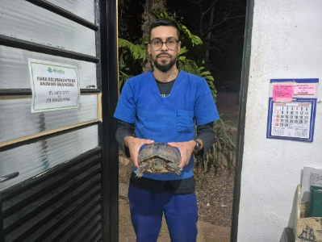
(63018) Tigre-d’água-de-orelha-vermelha, atropelado, com fratura no casco. Entregue por munícipe de Itupeva no dia 02/06/2026.

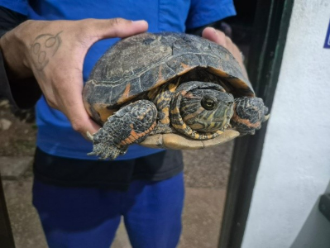
(63018) Tigre-d’água-de-orelha-vermelha

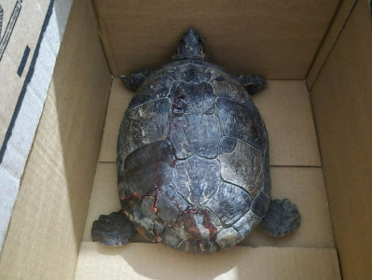
(63018) Tigre-d’água-de-orelha-vermelha

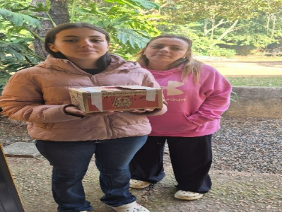
(63046) Avoante, encontrada em estacionamento de escola sem conseguir voar. Entregue por munícipe de Itupeva no dia 09/06/2026.

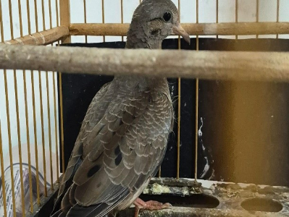
(63046) Avoante


(63073) Gambá-de-orelha-branca, encontrado em telhado de empresa. Entregue por munícipe de Itupeva no dia 15/06/2026.

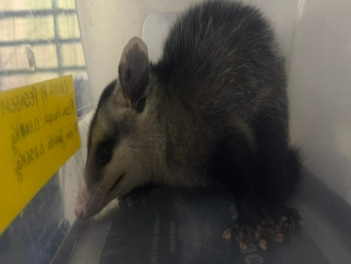
(63073) Gambá-de-orelha-branca


(63120) Coleirinho, apreensão referente ao B.O. JL6626-1/2026. Entregue pelo Departamento de Proteção e Bem-Estar Animal de Itupeva no dia 23/06/2026.

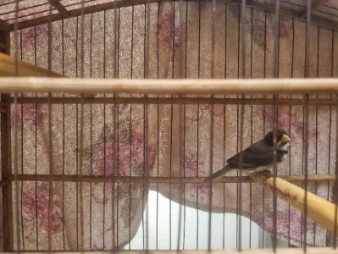
(63120) Coleirinho

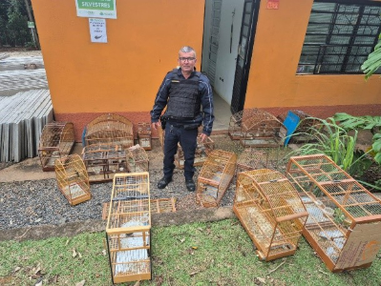
(63131 ao 63161) Passeriformes, apreensão referente ao B.O. JO4020-1/2026. Entregues pela Guarda Municipal de Itupeva no dia 25/06/2026.

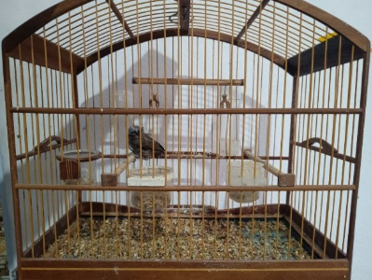
(63131 ao 63161) Passeriformes

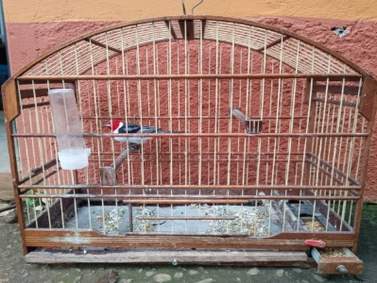
(63131 ao 63161) Passeriformes

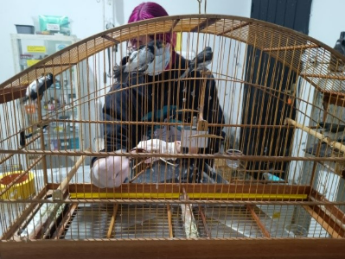
(63131 ao 63161) Passeriformes

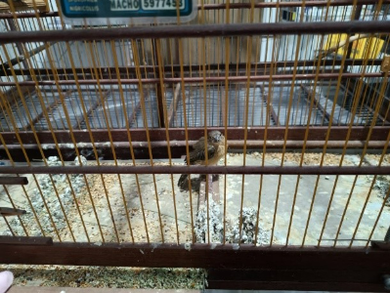
(63131 ao 63161) Passeriformes

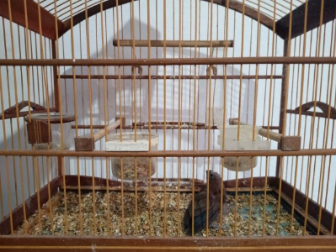
(63131 ao 63161) Passeriformes

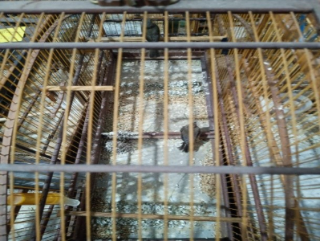
(63131 ao 63161) Passeriformes

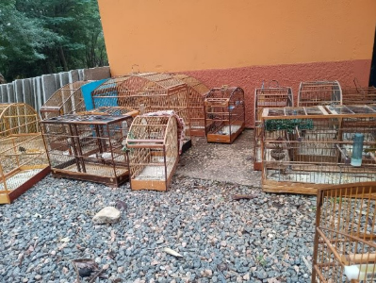
(63131 ao 63161) Passeriformes

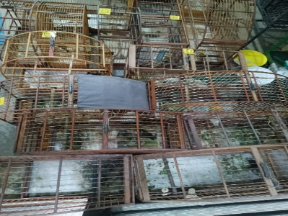
(63131 ao 63161) Passeriformes

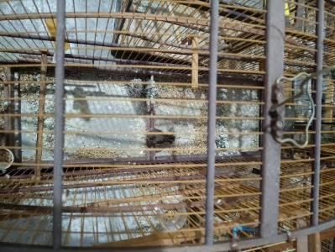
(63131 ao 63161) Passeriformes

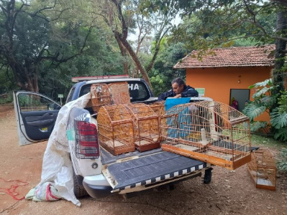
(63131 ao 63161) Passeriformes

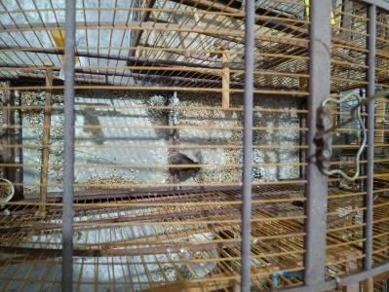
(63131 ao 63161) Passeriformes

